EVIDENČNÍ LIST ČLENA
ČESKÉ UNIE SPORTU, z.s.
Okresní sdružení ČUS: Okresní sdružení ČUS

tímto potvrzuje, že
sportovní klub - tělovýchovná jednota
název sk/tj, z.s.
Organizační číslo ČUS: CZ 0000 00
IČO: 0000000
Spisová značka: .……. vedená u Krajského soudu v …………… ze dne: 00. 00. 2015
(příklad: L 830 vedená u Městského soudu v Praze)
je řádně sdružen(a) v České unii sportu, z.s.
od: 0. měsíc 2015

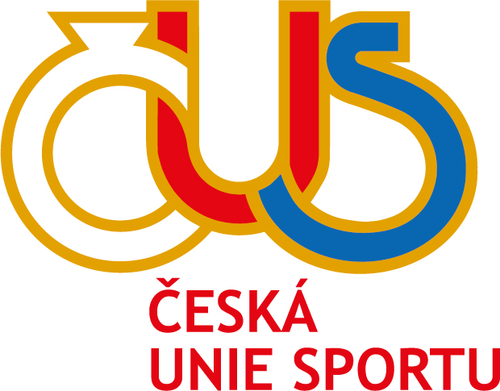
statutární zástupce okresního sdružení ČUS statutární zástupce okresního sdružení ČUS

